Учреждение образования

«Белорусский государственный технологический университет»

**Кафедра информатики и веб-дизайна**

**Лабораторная работа №2**

Гештальт-принципы организации восприятия

Выполнил:

Студент 2 курса 1 группы ФИТ

Савостин Антон Дмитриевич

**2019 г.**

**Название работы:** Гештальт-принципы организации восприятия.

**Цель работы:** Изучить особенности восприятия визуальных образов человеком**.** Исследовать психосоциальные особенности людей.

**Задание**

*Алексей, 40 лет. Хочет быстро получать свежую информацию о событиях в мире и стране.*

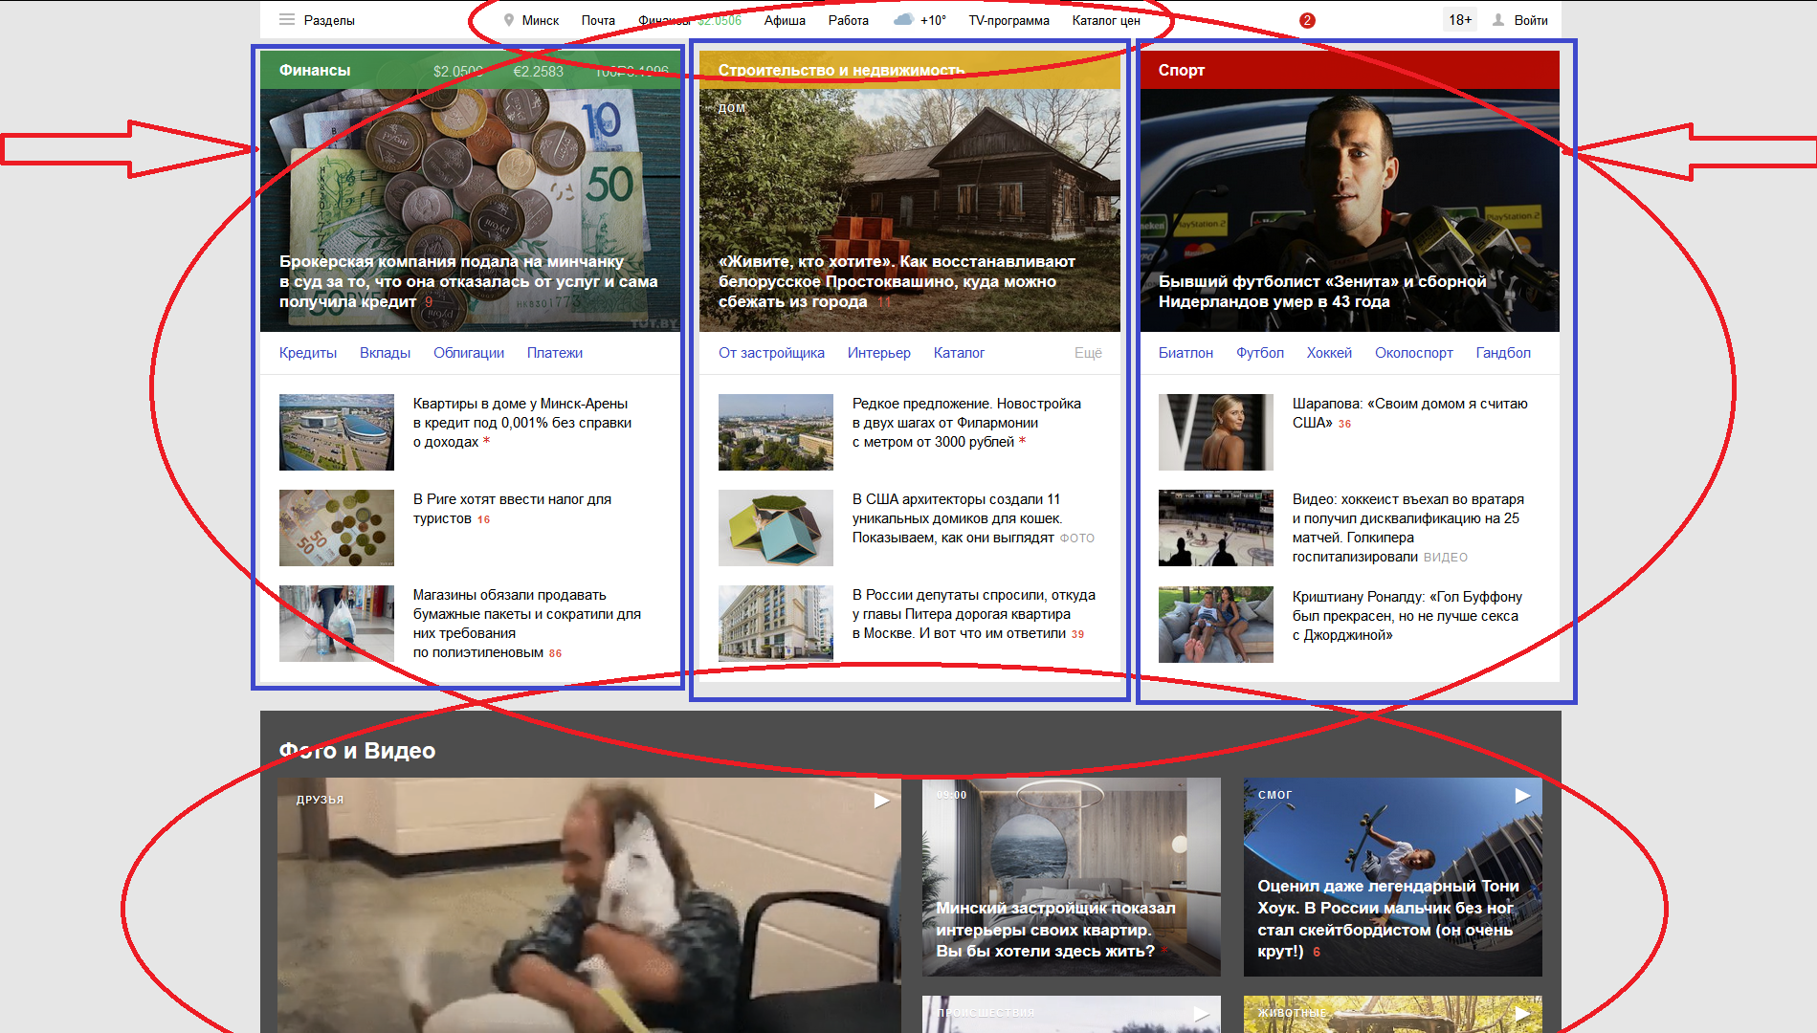

Сайт tut.by. Видны такие принципы, как *фигура/фон* (фото и видео находятся на темном фоне), *принцип симметрии* (информация находится точно посередине экрана, 3 карточки расположены симметрично), *сходство* (3 карточки оформлены в едином стиле), *близость* (превью видео находятся рядом), *непрерывность* (кнопки разделов расположены в один ряд), *общие области* (информация оформлена в виде блоков-карточек).

*Антон, 18 лет. Хочет изучать языки программирования.* 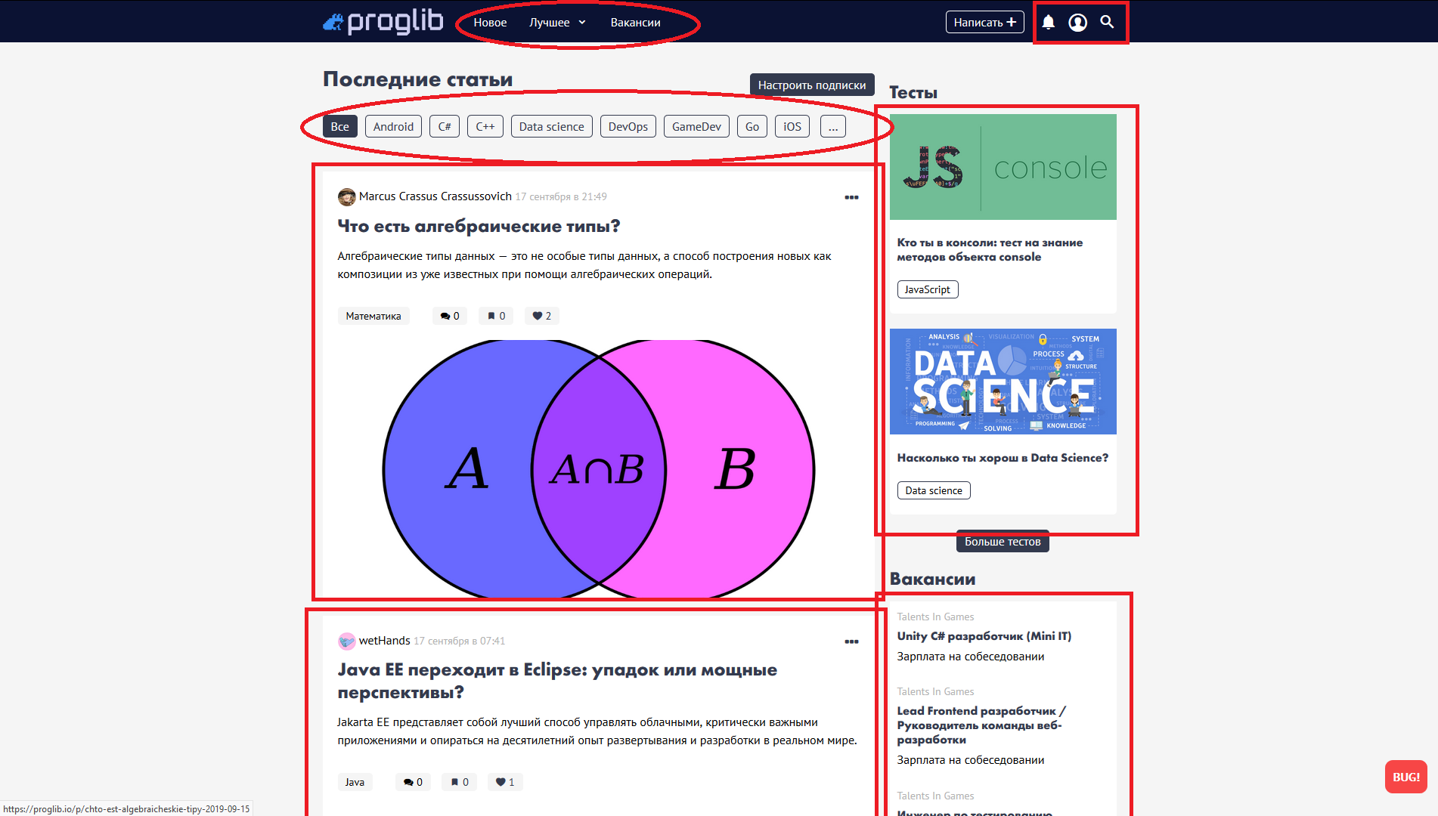

Сайт proglib.io. Гештальт-принципы: *непрерывность* (ссылки на ЯП и разделы сайта расположены в ряд), *общие области* (информация оформлена в виде блоков-карточек), *сходство* (статьи представлена в едином стиле).

*Лена, 17 лет. Хочет быстро проверять решения по математике.*

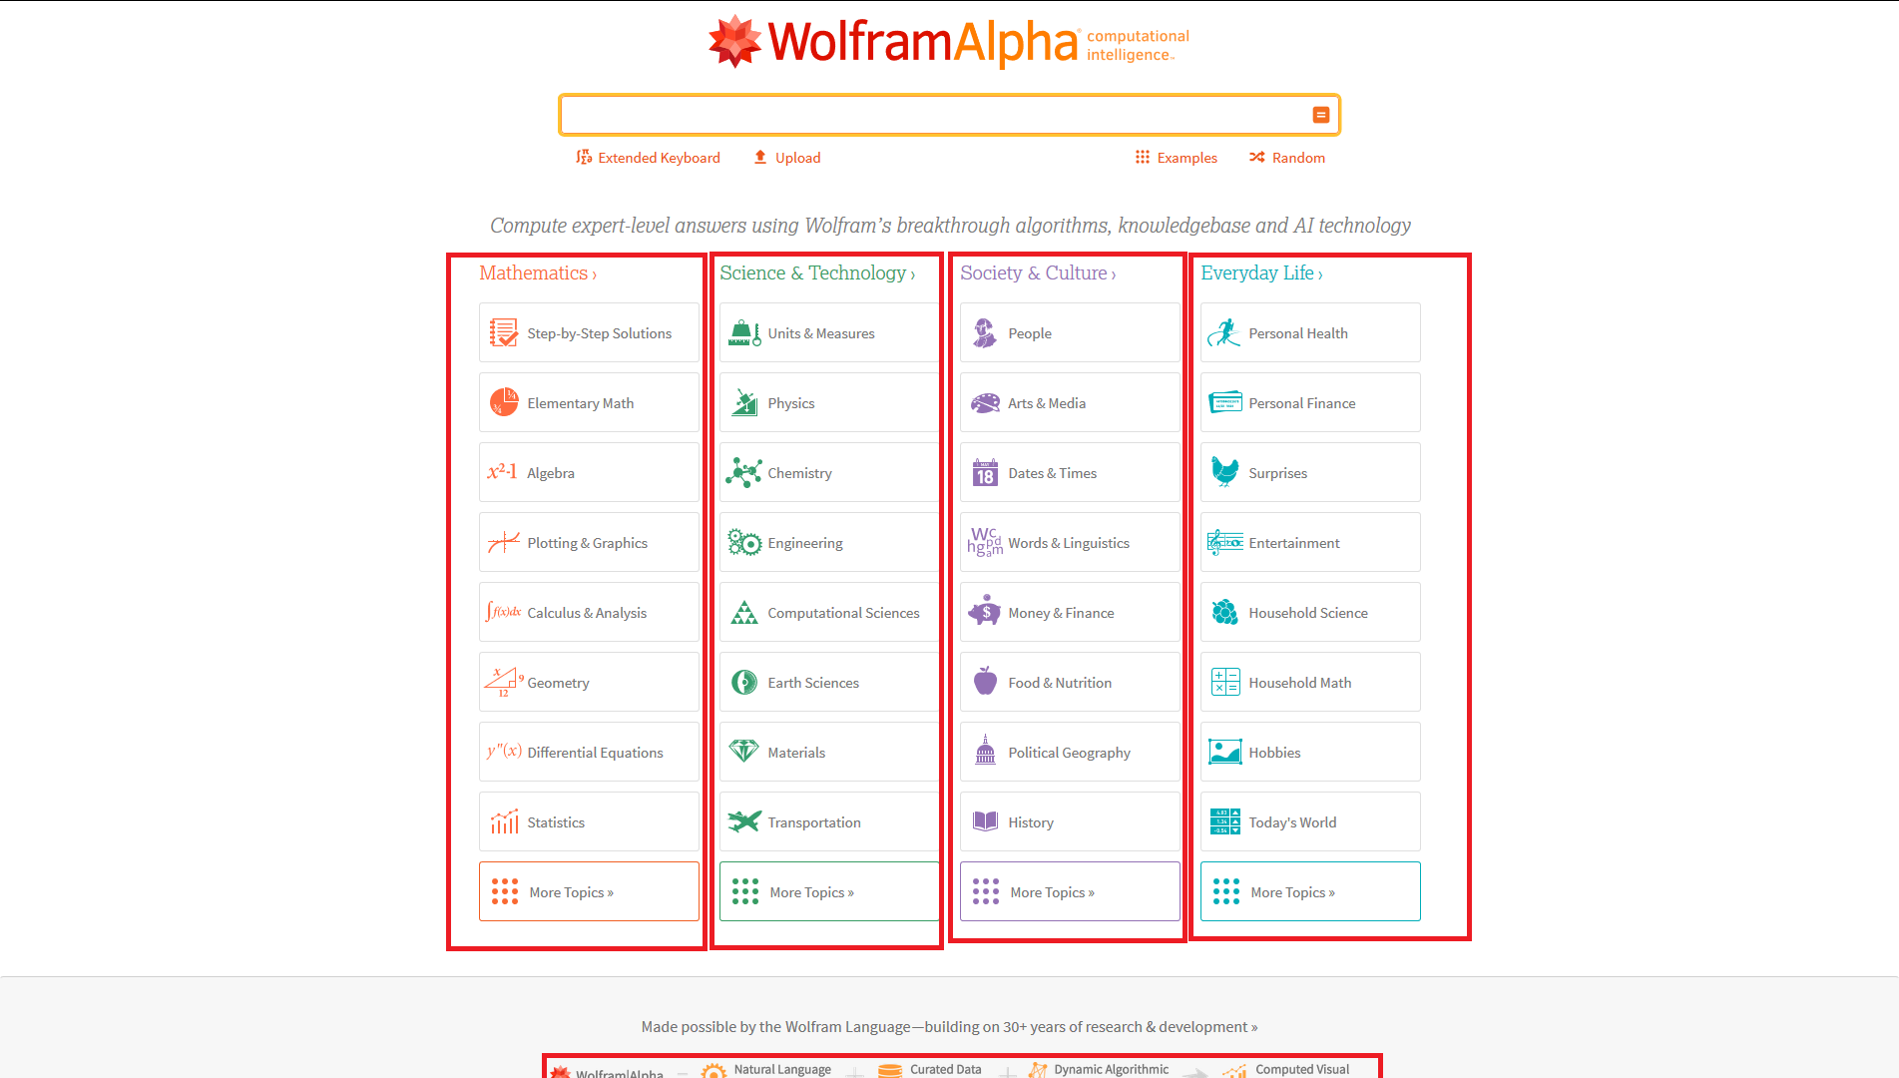

Сайт wolframalpha.com. Гештальт-принципы: *сходство* (группировка ссылок по цвету), *непрерывность* (ссылки расположены в рядах сверху вниз, кнопки внизу расположены в линию).

**Выводы**

Принципы гештальта активно используются при создании сайтов. Наиболее распространенными в интернете принципами являются: *сходство, непрерывность, близость, общие области, фигура/фон.* Сайты, не использующие данные принципы нередко выглядят устаревшими и работать с ними неудобно. Современные сайты стремятся наиболее наглядно отобразить информацию, в отличие от старых сайтов, которые были перегружены элементами.